Операционные системы

Первый этап проекта

Извекова Мария НКАбд-01-22

Содержание

# 1 Цель работы

Основной задачей на первом этапе проекта - создать заготовку для моего будущего сайта с помощью готового генератора hugo. Связать его с репозиторием, для его публичного пользования. А также научиться создавать сайты для общего пользования.

# 2 Задание

1. Установить необходимое программное обеспечение.
2. Скачать шаблон темы сайта.
3. Разместить его на хостинге git.
4. Установить параметр для URLs сайта.
5. Разместить заготовку сайта на Github pages.

# 3 Теоретическое введение

Hugo - это статический HTML и CSS генератор вебсайтов, написанный на GO. Он оптимизирован по скорости и конфигурируемости, прост в использовании. В качестве метаданных Hugo использует файлы Markdown с front matter. Он хорошо работает для общих хостов и других систем, где у вас нет привилегированной учетной записи.

Hugo рендерит типичный веб-сайт среднего размера за доли секунды. Хорошее эмпирическое правило заключается в том, что каждый фрагмент контента отображается примерно за 1 миллисекунду.

Hugo разработан таким образом, чтобы хорошо работать с любым типом веб-сайта, включая блоги, tumbles и документы.

# 4 Выполнение лабораторной работы

1. Следует скачать архив с репозитория: https://github.com/gohugoio/hugo/releases (рис. [1]).

рис. 1

рис. 1

Распаковываем архив. Из архива мы вырезаем файл hugo, который мы переносим в папку bin, который мы создаем самостоятельно в Домашней папке. (рис. [2] - [3])

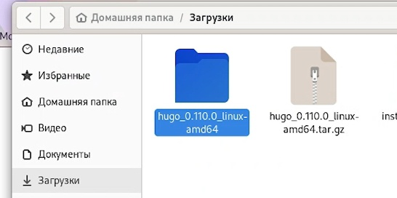

рис. 2

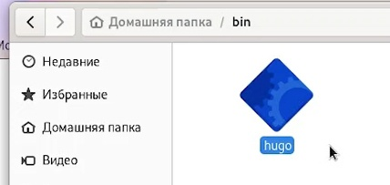

рис. 3

1. Заходим на сайт https://github.com/wowchemy/starter-hugo-academic, где мы создаем собственный репозиторий. Я его назвала blog-marie. (рис.[ 4] - [6])

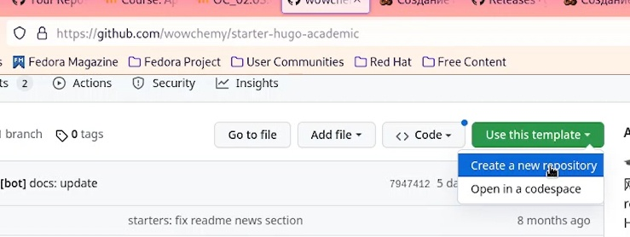

рис. 4



рис. 5



рис. 6

1. Клонируем наш репозиторий с помощью команды git clone –recursive (рис. [7] - [8])

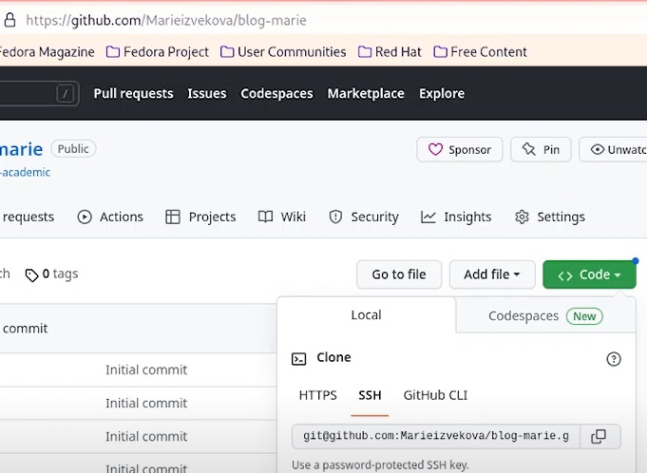

рис. 7

рис. 8

рис. 8

1. В нашей папке work создалась папка blog-marie, с ее внутренними папками. Мы удостоверились этому с помощью команды ls -l. (рис.[9])

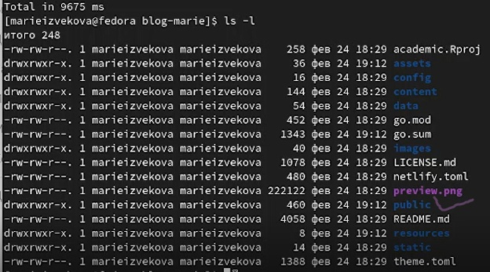

рис. 9

1. Далее выполняем команду ~/bin/hugo для начального построения сайта. (рис. [10])

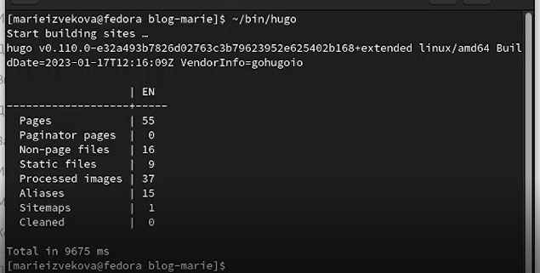

рис. 10

С помощью команды ls -l мы видим что в нашей папке появились дополнительные файлы. Public мы удаляем. (рис. [11] - [12])



рис. 11

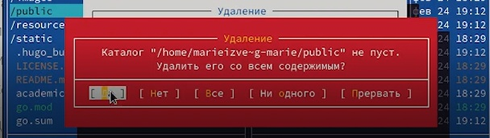

рис. 12

1. с помощью команды ~/bin/hugo server выдаст нам ссылку на наш сайт, который заготовлен только на начальном этапе. Эту ссылку мы копируем и вставляем с поисковую строку, чтобы убедиться в генерации сайта. (рис. [13] - [15])

рис. 13

рис. 13

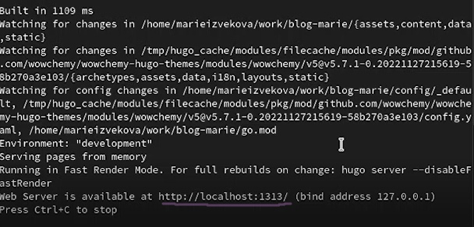

рис. 14

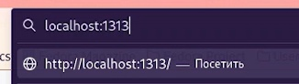

рис. 15

1. Далее мы создаем репозиторий с нашем именем, который будет связан с нашим сайтом. (рис. [16] - [17])

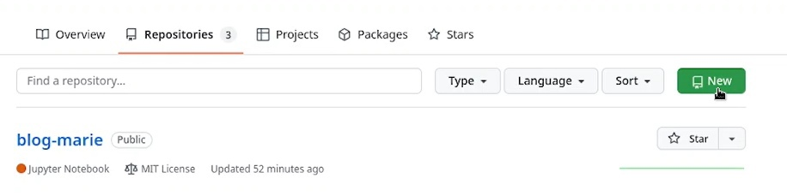

рис. 16



рис. 17

1. Как и предыдущий репозиторий мы клонируем через ссылку на гитхаб. Также проверяем, что он появился в нашей папке. (рис. [18] - [19])



рис. 18

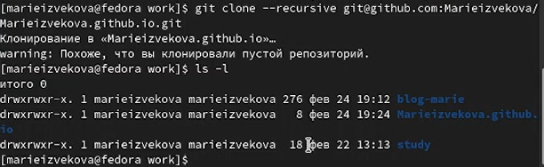

рис. 19

1. Переходим в нашу новую папку для сайта и создаем там ветку main. (рис. [20])

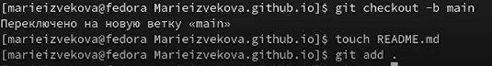

рис. 20

1. В этой ветке создаем файл README.md на сайте нашего репозитория и обновляем его, для проверки, что он там появился. (рис. [21] - [22])

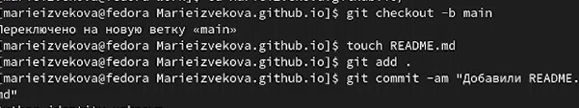

рис. 21

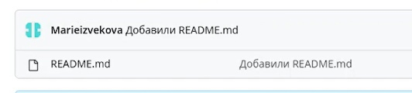

рис. 22

1. Далее с помощью команд git commit и git push загружаем файл на наш репозиторий. Обновляем сайт с нашим репозиторием, чтобы убедиться, что команды выполнены верно. Тогда появлется файл README.md (рис. [21] - [23])



рис. 21

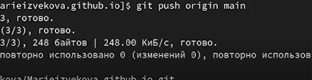

рис. 22



рис. 23

1. Возвращаемся в папку blog-marie. В нем есть папка public. Новый репозиторий мы подключаем к этой папке, чтобы эффективно генерировать страницы сайта. Копируем ссылку нашего сайта с репозитория. С помощью команды git submodule подключаем его к нашей каталог public.(рис. [24] - [25])



рис. 24

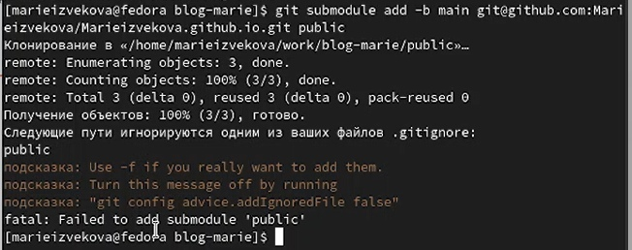

рис. 25

Далее нам нужно, чтобы папка public не игнорировалася. Для этого нужно войти в файловый менеджер и отредактировать файл .gitignore.(рис. [26])

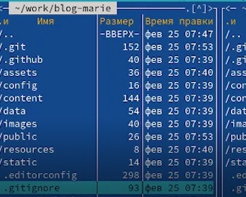

рис. 26

С учетом правок, этот файл должен выглядеть так: (рис. [27])

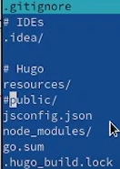

рис. 27

Повторяем команду git submodule, чтобы папка стала видимой. 13. с помощью команды ~/bin/hugo в каталоге public у нас выводятся новые папки и каталоги. И далее мы видим, что этого каталог подключен к нашему репозиторию.(рис. [28])

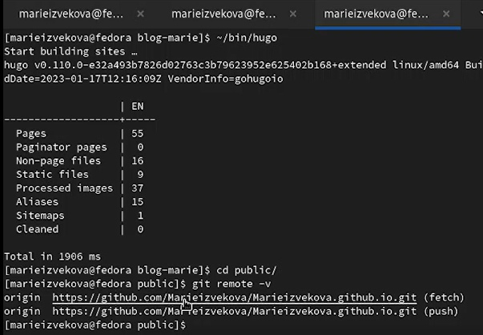

рис. 28

1. Далее с помощью команд git commit и git push загружаем файл на наш репозиторий. Обновляем сайт с нашим репозиторием, чтобы убедиться, что команды выполнены верно. Тогда у нас добавляется сайт и появлются файлы с каталога public (рис. [29] - [31])

рис. 29

рис. 29

рис. 30

рис. 30

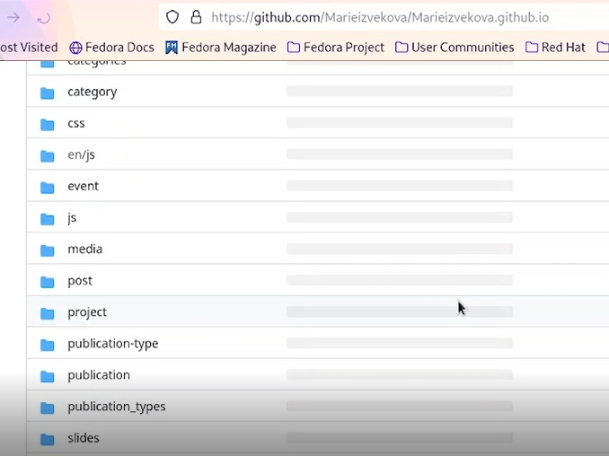

рис. 31

1. Копируем ссылку с поисковой строки репозитория. Это ссылка и будет ссылкой на мой сайт. (рис. [32] - [33])

рис. 32

рис. 32



рис. 33

# 5 Выводы

С помощью сервиса hugo у меня появились навыки для создания генерации сайтой, подключения его к репозиторию для его видимости. и создания сайта для общего пользования.

# Список литературы